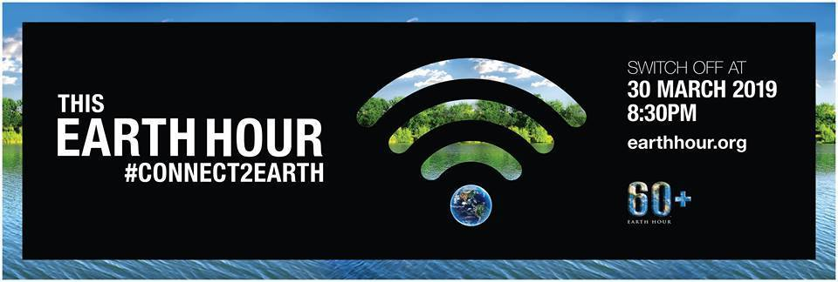
SCHEDA DI PARTECIPAZIONE AL CONCORSO:
“LE INNOVAZIONI SCIENTIFICHE E TECNOLOGICHE SALVERANNO L’UOMO DA SE STESSO?”
PROMOSSO DAL WWF NAPOLI
DATI DELLA SCUOLA PARTECIPANTE(obbligatori)
PRIMARIA SECONDARIA DI 1°GRADO SECONDARIA DI 2°GRADO
Dati della scuola…………………………………………………………………………………………
Via………………………………………………Telefono………………………………………………
Fax…………………………… email………………………………………………………………
Allegato: ELENCO ALUNNI/ELABORATI PARTECIPANTI
ALUNNI PARTECIPANTI N°…………… ELABORATI PRODOTTI N°………………
SPECIFICARE SE:
L'ALUNNO partecipa come singolo
GLI ALUNNI partecipano come gruppo □
GLI ALUNNI partecipano come classe □
DATA_________________
FIRMA DEL DIRIGENTE SCOLASTICO
RISERVATO ALLA GIURIA

Dal plico risultano esattamente i seguenti dati:

ALUNNI N° ELABORATI N°

